КОНСПЕКТ ИНТЕГРИРОВАННОГО ЗАНЯТИЯ
ПО ОКРУЖАЮЩЕМУ МИРУ В СТАРШЕЙ ГРУППЕ
НА ТЕМУ: «ЗИМУЮЩИЕ ПТИЦЫ»
В соответствии с ФГТ
Интеграция с другими образовательными областями: «Познавательное развитие», «Социально-коммуникативное развитие», «Музыкальное развитие», «Художественно-эстетическое развитие», «Речевое развитие» .
Цель: формирование экологической культуры детей через привитие любви к птицам

Задачи:
- Закрепить умение различать птиц по внешнему виду, находить признаки сходства и различия; формировать понятие «Зимующие птицы»
- Совершенствовать диалогическую речь, расширять и активизировать словарный запас детей, развивать умение слушать собеседника;
- Воспитать бережное и заботливое отношение к птицам, вызвать желание беречь их, помогать в тяжелое зимнее время.
Материал: маски зимующих птиц, мяч. Презентация на тему «Зимующие птицы», геометрические фигуры на каждого ребенка.
Оборудование: интерактивная доска, магнитофон, аудиозапись с голосами птиц.
Словарная работа: нахохлился, распушился,
Ход занятия:

1.Организационный момент.
В.: Ребята, подойдите ко мне. Я всех рада вас видеть. Давайте вспомним наше утреннее приветствие: Я твой друг и ты мой друг
Вместе за руки возьмемся
И друг другу улыбнемся

Давайте и гостям нашим улыбнемся. Видите как сразу мы стали ближе друг другу. И наше хорошее настроение передалось и нашим гостям. А что это мы слышим?( включаю запись голосов птиц). Птички, они тоже сегодня как то радостнее запели? Они радуются солнышку, теплу, радуются , что скоро увидят своих друзей. А знаете что, а давайте мы сегодня отправимся в гости к нашим пернатым друзьям – птицам и узнаем, как им зимуется. Но вот ведь задачка, птички очень пугливые, как же нам к ним подобраться, что бы не спугнуть их? ( ответы детей) А я знаете что предлагаю, давайте превратимся в самих птиц, ведь своих то друзей они не боятся (дети одевают маски птиц, встают на носочки)
Воспитатель: вокруг себя повернись и в птичек превратись, полетели. 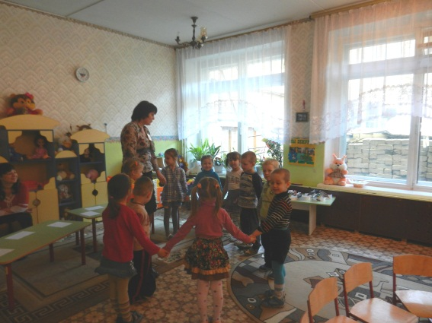 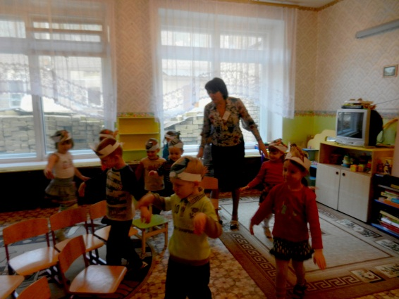
2.Основная часть.
Присели на веточки = стульчики. Сейчас узнаем, к каким же птицам мы в гости прилетели. А для этого отгадайте загадки про птиц. «Загадка - для ума зарядка» гласит русская народная поговорка

1.Кто сидит в тенистом парке
На рябиновых ветвях?
Красногрудый, в черной шапке,
Сзади крылышки блестят.

2.Чик-чирик! К зернышкам прыг!
Клюй, не робей!
Кто это? …

3.Корку хлебную таскает,
Птиц других не подпускает.
Крепко держит оборону,
Громко каркая? (Ворона)

4На кормушку к нам зимой
Прилетает птица
С жёлтой грудкой пуховой –
Шустрая (Синица)

5.Кто в беретке ярко- красной,
В черной курточке атласной?
На меня он не глядит,
Все стучит, стучит, стучит (на экране появляются картины птиц по очереди)
В.: Вот какие птички нас встречают.
В. Как назвать их одним словом? (зимующие птицы) А почему они так называются?

В: Мы сегодня с вами и говорим о птичках и превратились в них, а давайте, ребята, определим, к какой все- таки природе относятся птицы – к живой или не живой. Для этого у нас есть схема, по которой мы сможем с этим вопросом разобраться (определяем по схеме-модели)
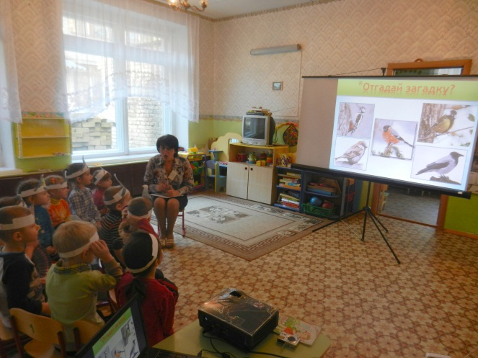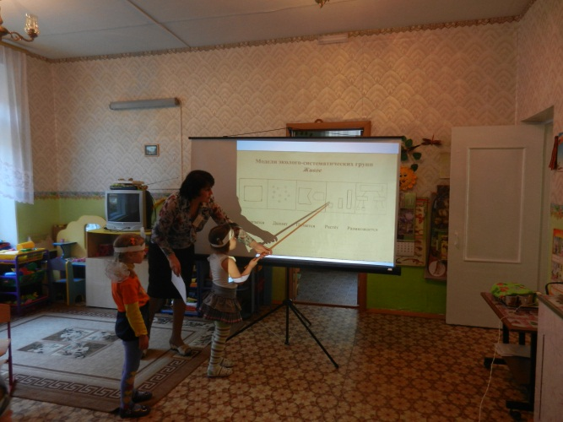
В: Посмотрите, ребята, а что это с птицами случилось? Почему они так сидят и не летают? (распушились,а по-другому, говорят, нахохлились)
Зима – очень тяжелое время года для птиц. Холодно и голодно им. В их домах нет батарей, как в наших домах. Поэтому, что бы согреться птичка распушает перышки. Распушается или еще, говорят нахохливается.
Когда птичка сидит, между перьями у нее находится неподвижно воздух. Он не пропускает к телу птицы холод. В полете же к телу птицы со всех сторон устремляется морозный воздух, и птичка мерзнет на лету. Когда птички нахохлились, они становятся похожими на пушистые шарики.
А еще в зимнее время можно увидеть, как птичка стоит на одной ноге. Зачем же птичке это нужно? Как вы думаете? (ответы детей)
Это она обогревает свои ножки в перышках, поднимая их с холодной земли. Так птичка греется. Но есть еще одно самое главное условие, для того, чтобы согреться птичкам необходимо много есть, и еды им нужно зимой намного больше, чем летом.
«Сытому - морозы не страшны» - так можно сказать о птицах. Поэтому с раннего утра до позднего вечера зимующие птицы заняты одним очень важным делом. Каким, как вы думаете?(ответы детей) День зимой короткий, быстро темнеет , в темноте корма не найти. Вот и встают они с солнышком и целый день ищут себе еду. А уж кто не нашел еды и остался голодным – пропадет ночью, замерзнет! В эту пору им очень нужна помощь.

Кто же помогает птицам в такое трудное время? (дятел, люди). Чтобы помочь птицам пережить зиму, нужно развесить кормушки и организовать «птичьи столовые». Что мы с вами и сделали!
Физкультминутка:

Встаньте, ребята, приготовьте пальчики …. («Пальчиковая гимнастика»)
Сколько птиц к кормушке нашей прилетело?
Две синицы, воробей (загибают пальчики)
Шесть щеглов и голубей
Дятел в пестрых перышках
Всем хватило зернышек
(показывают как сыплют зернышки двумя руками)

Птичка, раз! (Выставляют одну ногу.)
Птичка, два! (Выдвигают другую ногу.)
Скок, скок, скок! (Скачут на обеих ногах.)
Птичка, раз! (Поднимают одну руку.)
Птичка, два! (Поднимают другую руку.)
Хлоп! Хлоп! Хлоп! (Хлопают в ладоши.)
Птичка, раз! (Закрывают рукой один глаз.)
Птичка, два! (Закрывают рукой другой глаз.)
Улетать нам всем пора!
(Открывают глаза, бегают, машут «крылышками», чирикают, пищат.)

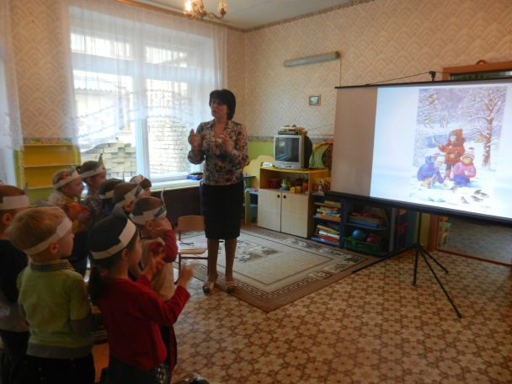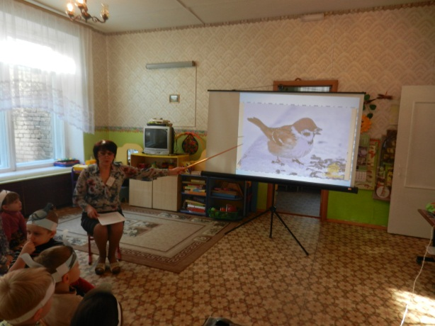

Игра с мячом:
В. -Воробей маленький, ворона…… большая.
-Ворона черная, воробей – ……коричневый.
-Ворона ходит, а воробей –…. прыгает.
-Ворона – каркает, а воробей –……. чирикает,
- Как называются детеныши птиц?
-Любимый корм снегиря?
-Любимый корм синицы?
-Как называется домик у дятла?
-Чем птица отличается от других животных?
-Как люди помогают птицам?
Игра называется «Кто как кричит?».
В. Давайте вспомним, как кричат птицы.
(Показываю птиц: воробья, синичку. Как кричит воробей? Как подаёт голос синичка? В начале хором, а потом спросить одного).
-А сейчас игру усложним. Если я картинку поднимаю вверх, то вы произносите громко, а сели вниз, то тихо.
(возвращаемся на свои места)

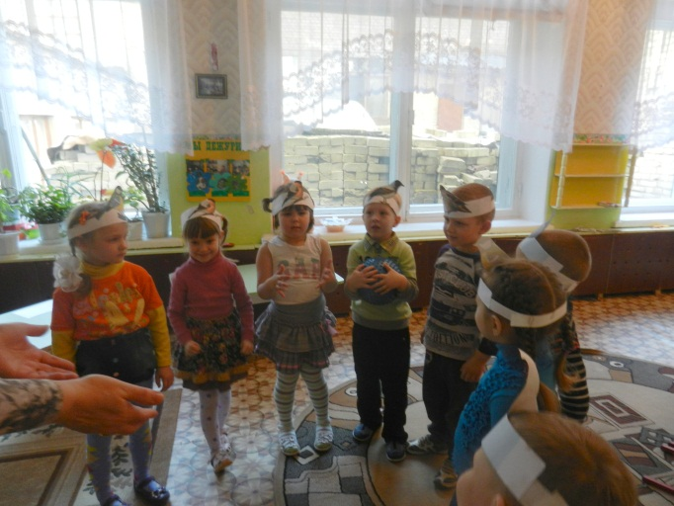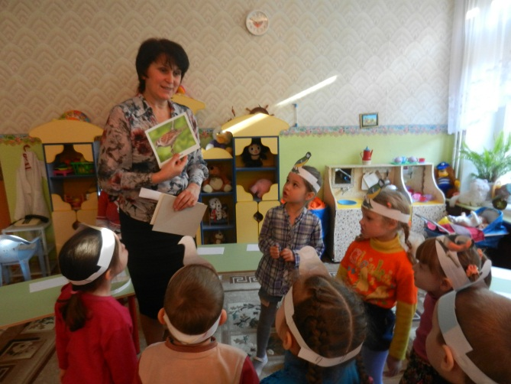

В; Смотрите, пока мы с вами летали ,птички решили с нами в прятки поиграть
Игра «Узнай птичку по части тела»
Дети: Это снегирь.
В: Лена, спроси у Кати, почему она думает, что это снегирь?
Торчит красная грудка, а красная грудка бывает только у снегиря.

Следующий слайд: Голубь
В: Катя спроси у Лены , почему она так думает?
Слайд: Воробей
Воспитатель: Воробей птица какая?
Дети: Зимующая. Воробей – шустрый, быстрый, ловкий, драчливый, боевой, юркий, смелый.
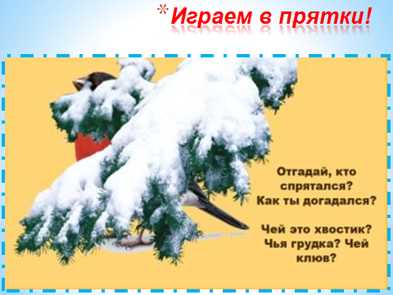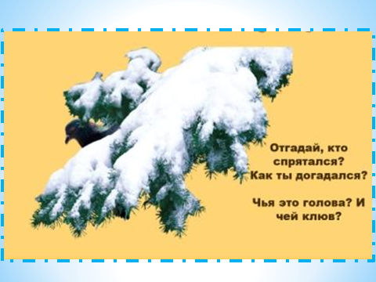

Правильно. Сегодня я расскажу вам много интересного об этой маленькой птичке. По-своему очень красива эта птичка. Черные пятна, коричневые полоски, беловатое брюшко - узор очень симпатичный. Воробьи – дружные птицы, не любят жить поодиночке. . А уж если найдет где крошку, то будьте уверены!, не будет втихомолку её жевать в укромном местечке, а расчирикается, сообщит своим сотоварищам, что вот нашел еду! все сюда! Налетевшие друзья могут даже под шумок унести эту самую крошку! Но и в другой раз воробей будет рад всем сообщить о своей удаче!
А еще в сильные морозы воробьи
А еще в сильные морозы воробьи не бросают в беде друг друга. Они садятся на веточку очень плотно друг к другу
В.: Попробуйте нахохлиться как воробышки зимой. (Дети выполняют задание).

Воспитатель: Ребята! Из того, что я вам рассказала, что можно сказать о воробье? Какой он?
Дети: Добрый, щедрый, дружелюбный, заботливый.
Воспитатель: Как вы думаете, чему можно научиться у воробья?
Дети: Доброте, заботе, дружелюбию, милосердию.
Воспитатель: Ребята! А какое милосердие может проявить человек по отношению к воробью?
Дети: Покормить, насыпать зерен, дать пищу.
Воспитатель: Молодцы! Это действительно так.
Птицы очень похожи на людей, по своим поступкам и поведению.
Вот и мы должны заботиться о друзьях наших меньших. Птицы приносят пользу человеку. А какую пользу приносят птицы?
Дети: Поют, приносят радость.
Воспитатель: А еще, ребята, птицы соблюдают баланс в природе. То есть поедают лишних насекомых.

Воспитатель предлагает детям обратить внимание на элементы геометрической мозаики и подумать, что из них может получиться. Дети собирают из них птицу
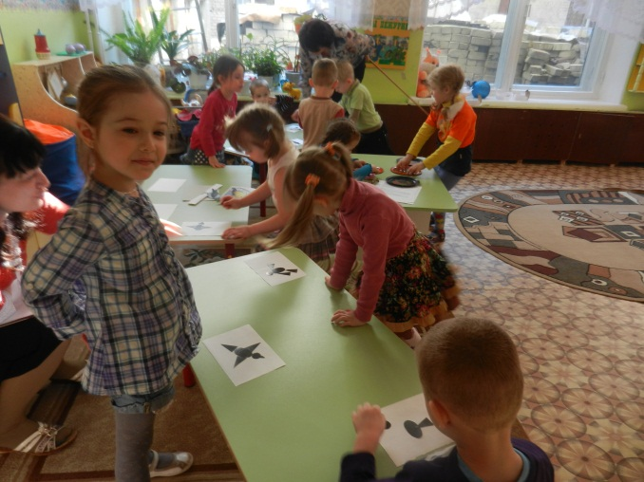
- Заключительная часть.
Подведение итогов. Анализ детских работ.
Воспитатель:
-О ком мы с вами сегодня говорили?(ответы детей)
- Птицам нелегко живется зимой: на улице холодно, корма мало. Как помочь пережить птицам зиму? (птицам нужно помогать, зимой подкармливать).

Молодцы, ребята, зимующие птицы с нашей помощью доживут до весны и…
По небу весело скользя
Летят пернатые друзья
И пропоют, чирикая:
Спасибо вам великое

